**家庭电路-简单**

**一．选择题（共30小题）**

1．（2017•宿州一模）如图所示的家庭电路中，闭合开关后灯泡不亮．用试电笔检测插座的两孔，发现只有插入右孔时氖管才发光．用试电笔检测A点氖管发光，检测B点氖管不发光．发生这一现象的原因可能是（　　）

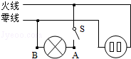

A．灯丝断了 B．灯泡短路 C．开关接触不良 D．插座短路

答案A．

2．（2017•儋州一模）不应用潮湿的手去拨动开关，是因为（　　）

A．开关外壳带电 B．开关与潮湿的手都是导体

C．开关漏电 D．会引起触电危险

答案D．

3．（2017•澄迈县校级一模）在图中，符合安全用电原则的做法是（　　）

A．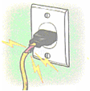 B．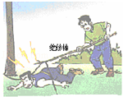 C．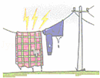 D．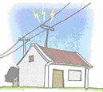

答案：B．

4．（2017•山西模拟）关于安全用电常识，下列说法正确的是（　　）

A．家庭电路中熔丝熔断后，短时间内可以用细铜丝或者铁丝代替

B．插座中的两个线头相接触时不会出现短路现象

C．使用试电笔辨别火线时，手要接触笔尾金属体

D．发生电火灾时，立即用水扑灭

答案：C．

5．（2017•桥西区模拟）如图所示，下列做法符合生活用电常识的是（　　）

A．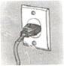

使用绝缘皮破损的插头 B．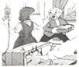

用水浇灭电器火灾

C．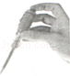

测电笔分辨火线 D．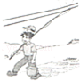

高压线下钓鱼

答案C．

6．（2017•益阳模拟）如图符合家庭用电安全要求的是（　　）

A．菁优网：http://www.jyeoo.com B．菁优网：http://www.jyeoo.com C．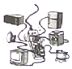 D．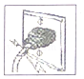

答案：B．

7．（2017•益阳模拟）如图所示的四种做法中，符合安全用电原则的是（　　）

A．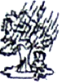

雷雨天在大树下避雨 B．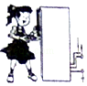

将冰箱的金属外壳接地

C．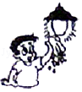

用湿抹布擦发光的灯泡 D．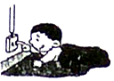

用手指触碰插座的插孔

答案B．

8．（2017•长春模拟）关于家庭安全用电，下列说法不正确的是（　　）

A．电脑、电视等用电器长时间不用，应切断电源

B．一旦发生触电事故，应先切断电源再进行抢救

C．同时使用大功率的用电器前，必须先考虑保险丝的承受能力

D．使用试电笔时，手不要接触金属笔尾

答案：D．

9．（2017•南阳一模）下列有关家庭电路和安全用电的说法正确的是（　　）

A．控制用电器的开关可以任意接在火线或零线上

B．有金属外壳的用电器应使用三孔插座

C．使用试电笔时手接触笔尖金属体

D．发现有人触电时，立即用手将触电者拉离带电体

答案B．

10．（2017•云南一模）关于家庭电路和安全用电，下列说法正确的是（　　）

A．微波炉是利用电流的热效应工作的

B．在家庭电路中，同时工作的用电器越多，总电阻越大

C．电脑、电视机等用电器长时间待机，应切断电源

D．电灯的开关接在零线和灯泡之间

答案：C．

11．（2017•邵阳县一模）关于家庭电路和安全用电，下列说法正确的是（　　）

A．家庭电路中的熔丝熔断，一定是发生了短路

B．家用电器的金属外壳应该用导线接地

C．家庭电路中的熔丝可以用铁丝代替

D．家用电能表上的示数显示了家庭用电的总功率

答案B．

12．（2017春•武汉月考）如图所示的家庭电路中，闭合开关后灯泡不亮，但保险丝完好，用试电笔检测①②③④四点，发现氖管均发光．发生这一现象的原因可能是（　　）

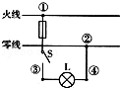

A．火线断了 B．灯泡短路 C．灯丝烧断了 D．零线断了

答案D．

13．（2016•自贡）某家庭电路的部分电路如图所示，其中甲、乙两处分别装用电器和开关．对此电路，下列说法正确的是（　　）

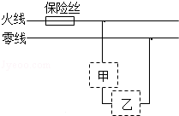

A．火线上的保险丝应该改装到零线上

B．甲处应装用电器，乙处应装开关

C．当用电器功率增大时，通过保险丝的电流就增大

D．当保险丝熔断后，可以用铜丝代替

答案C．

14．（2016•毕节市）如图是人们在生活用电中的几种做法，其中正确的是（　　）

A．菁优网：http://www.jyeoo.com

试电笔的握法

B．菁优网：http://www.jyeoo.com

带金属外壳的用电器使用合格的三孔插座

C．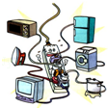

多个大功率用电器同时使用一个插座

D．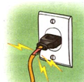

使用绝缘皮破损的导线

答案B．

15．（2016•玉林）如图所示的做法中符合安全原则的是（　　）

A．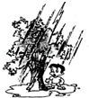

雷天站在大树下避雨 B．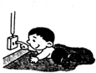

用手指触碰插座的插孔

C．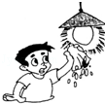

用湿抹布擦发光的灯泡 D．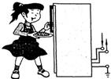

将冰箱的金属外壳接地

答案D．

16．（2016•本溪）关于家庭电路及安全用电的理解，正确的是（　　）

A．电能表的转盘转的越快，说明用电器消耗的电能越多

B．看完电视要切断电源，避免待机耗电

C．使用试电笔时手不能接触笔尾金属体

D．空气开关跳闸一定是发生了短路现象

答案B．

17．（2016•十堰）“珍爱生命、注意安全”是人们在日常生活中必须具有的意识．关于安全用电，正确的做法是（　　）

A．发现有人触电时，立即用手把他拉开

B．为了清洁卫生，应经常用湿抹布擦拭正在工作的台灯

C．家里的空气开关跳闸，立即合上空气开关恢复供电

D．用试电笔辨别火线和零线，手接触笔尾的金属体

答案D．

18．（2016•邵阳）电给我们生活带来了极大的便利，但不正确用电也会带来很大的危害，甚至危及生命．下列做法符合安全用电要求的是（　　）

A．发现有人触电时，立即切断电源

B．洗衣机的三脚插头用两脚插头代替

C．控制电灯的开关接在零线上

D．家用保险丝被烧断后，用铁丝或铜丝代替

答案A．

19．（2016•天津）下列做法中不符合安全用电原则的是（　　）

A．不接触低压带电体，不靠近高压带电体

B．更换灯泡、搬动电器前先断开电源开关

C．用湿毛巾擦洗正在发光的台灯灯泡，保持其清洁

D．长期使用的家用电器达到使用寿命后及时更换

答案C．

20．（2016•怀化）以下图形符合安全用电原则的是（　　）

A．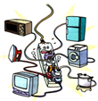

在同一插座上使用多个大功率电器

B．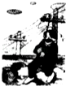

在高压电线下钓鱼

C．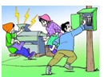

发生触电时立即切断电源

D．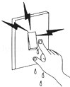

用湿手触摸开关

答案C．

21．（2016•咸宁）我们的学习和生活都离不幵电，在日常生活中应该树立安全用电的意识．如图所示的各种做法中．正确的是（　　）

A．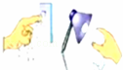

湿手扳开关，湿布擦与电源相连的台灯

B．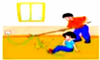

抢救触电者的做法

C．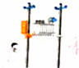

随意在高压设备下行走

D．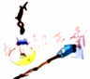

随意使用绝缘层被破损的导线

答案B．

22．（2016•巴中）下列关于生活用电常识的认识中，符合要求的是（　　）

A．发现有人触电时立即用手将触电者拉开

B．使用验电笔时，手指不能碰到笔尖金属体，以免触电

C．安装电路时，开关必须接在零线上

D．小王家的空气开关跳了闸，一定是电路中的总功率过大

答案B．

23．（2016•正定县一模）关于厨房中的物理现象，以下说法中正确的是（　　）

A．电饭锅用三脚插头和三孔插座，是为了防止锅体漏电造成触电事故

B．用高压锅煮饭熟得快是因为高压锅内气压大，水的沸点低

C．洗碗时“油珠”漂在水面上，其原因是油的密度比水小

D．工作着的电饭锅与抽油烟机的连接方式为并联

答案ACD．

24．（2016•长春模拟）关于家庭电路和安全用电，下列说法正确的是（　　）

A．客厅里一个开关可以控制四只灯泡，这四只灯泡一定是串联

B．金属外壳的用电器用两脚插头和两孔插座

C．严禁在高压线下放风筝，避免发生触电事故

D．家庭电路中，开关一定要接在灯泡和零线之间

答案C．

25．（2016•槐荫区二模）在日常家庭用电中如果使用不当会给人们带来危害．下列做法中可能给人们带来危害的是（　　）

A．开关要接在家庭电路的零线上

B．维修电路时，首先断开总电源

C．三孔插座接地线要保证良好接地

D．家用电器的金属外壳接在地线上

答案A．

26．（2016•吉首市校级模拟）有关家庭电路说法正确的是（　　）

A．各用电器可并联，也可串联接入家庭电路中

B．经常烧保险丝的话，就用铜丝来代替，可省事

C．开关必须接在火线上，这是安全用电的基本要求

D．将三脚插头上面的脚去掉后，插在二孔插座上仍能安全使用

答案C．

27．（2016•宁德模拟）以下做法符合安全用电的是（　　）

A．用湿布擦插座

B．用手拉开触电的人

C．开关接在火线上

D．用绝缘层老化开裂的电线连接电器

答案C．

28．（2016•新都区一模）如图所示的电路中，各元件都完好，但闭合S1、S2后，只有L2发光，故障可能是（　　）

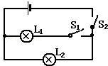

A．干路部分电线断了 B．L1被短路了

C．S1被短路了 D．L1与灯座接触不良

答案D．

29．（2016•朝阳区一模）在进行家庭电路的改装时，如果不小心使白炽电灯灯座内的零线和火线相接触，闭合开关接通电源，会出现下列哪种情况（　　）

A．灯丝被烧断 B．电灯正常发光

C．电灯发出暗淡的光 D．空气开关断开

答案D．

30．（2016•临河区校级模拟）亮亮同学把一开关闭合的台灯插入插座时，家中原来亮着的灯全熄灭了，经检查发现家中的熔丝已熔断，造成这一现象的原因可能是（　　）

A．台灯的灯丝断了 B．台灯的灯座短路

C．该插座原来已短路 D．台灯的插头断路

答案B．